Tisková zpráva ze dne 4. 12. 2024

# Od hradu k předměstí

**Příklady bydlení ve městech Nový Jičín, Opava, Příbor a Štramberk**

Ve čtvrtek 12. prosince v 16.30 hodin se uskuteční v prostorách Rytířského sálu Žerotínského zámku Muzea Novojičínska vernisáž výstavy *„Od hradu k předměstí. Příklady bydlení ve městech Nový Jičín, Opava, Příbor a Štramberk“*, která je společným autorským počinem pracovníků Muzea Novojičínska a Národního památkového ústavu, územního odborného pracoviště v Ostravě. Výstava představuje různé typy obydlí na příkladu vybraných měst severní Moravy a Slezska (Nový Jičín, Opava, Příbor a Štramberk) prostřednictvím výsledků stavebněhistorického a archeologického bádání v uplynulých sedmi letech.

*„Dochovanou historickou stavbu lze vnímat jako hmotný pramen, doklad každodenního života našich předků, i jako průvodce minulostí, které se stále učíme porozumět. Sedm sledovaných objektů představuje typy obydlí lišící se umístěním v městském organismu, velikostí, použitými materiály, konstrukčním řešením či architektonickým ztvárněním. Tyto určující znaky zároveň odrážejí sociální postavení i ekonomické možnosti majitelů obytných staveb“,* upřesnila historička a spoluautorka výstavy Jana Koudelová z Národního památkového ústavu, územního odborného pracoviště v Ostravě.

Výzkumy prováděné v terénu při rekonstrukcích a obnovách historických staveb, většinou památkově chráněných objektů, jsou nezbytně doprovázeny studiem odborné literatury, archivních pramenů a vědeckými analýzami (např. dendrochronologickým či radiokarbonovým datováním). Ze souboru získaných poznatků o jednotlivých zkoumaných stavbách byla sestavena mozaika sedmi obydlí, která dokumentuje rozmanitost městské kultury bydlení v uplynulých staletích.

Nejprestižnější bydlení je zastoupeno městským hradem, konkrétně sídlem opavského vévody. Z hradního areálu se dodnes zachoval pouze tzv. Müllerův dům – někdejší hradní kuchyně. Dalším typem obydlí, jehož vlastníky bývali nejvýznamnější představitelé městské obce, jsou domy stojící na náměstí a v navazujících ulicích. Zpravidla patří k nejstarším a často nejvýstavnějším domům, které disponovaly právem vařit a šenkovat pivo i nalévat víno. Toto právo nesouviselo přímo s osobou majitele, ale bylo vázáno na příslušný dům. Někdy se právo šenku mezi domy převádělo. Měšťanská obydlí reprezentují dva objekty: domy čp. 115 v Opavě a čp. 38 v Příboře.

Vedle dvou uváděných právovárečných domů je rovněž představeno městské obydlí středních vrstev. Jedná se o dům čp. 91, umístěný v okrajové části vnitřního města Nového Jičína, v blízkosti dochovaného úseku městských hradeb. Provedení komplexního archeologického výzkumu v prostorách domu umožnilo rekonstruovat podobu středověkého obydlí, předchůdce současného objektu. Archeologie spolu se stavební historií následně dokumentovaly renesanční stavební fázi domu, která zůstala nejlépe čitelná v dispozici a hmotě dnešní stavby.

Zástavba města se však neomezovala pouze na jeho jádro, v případě Opavy a Nového Jičína obehnané hradbami, ale zahrnovala rovněž obydlí na předměstích. I když se nadále jednalo o městské domy, svým charakterem připomínaly spíše venkovskou zástavbu. Podobu těchto obytných stavení dokládají dva příklady z Příbora: dům čp. 348 a demolovaný dům čp. 383, a jeden ze Štramberka: roubený dům čp. 224.

*„Ačkoliv se při výzkumech snažíme uplatňovat spolupráci mezi obory, jako jsou archeologie, stavební historie či dějiny umění, ne vždy se ji daří během práce v terénu zorganizovat a uskutečnit“*, upřesnil archeolog a spoluautor výstavy Pavel Stabrava z Muzea Novojičínska. Tak tomu bylo i v případě třech na výstavě prezentovaných staveb: domů čp. 38 a 383 v Příboře a domu čp. 224 ve Štramberku. U těchto objektů neproběhl archeologický výzkum, při němž by byly odhaleny zajímavé nálezy hmotné kultury. Zmiňované stavby proto nejsou na výstavě doprovázeny žádnými artefakty. Jejich cenný výpovědní potenciál jsme se i přesto rozhodli představit. Věříme, že ukázkami jednotlivých typů obydlí prostřednictvím konkrétních objektů lze názorně postihnout rozdíly nejen v komfortu bydlení, ale také ve složení městské společnosti.

Proměny poddanského města Nového Jičína a života novojických měšťanů koncem 14. a v 1. polovině 15. století na výstavě představuje Aleš Knápek, ředitel Muzea Novojičínska, který k aktuální výstavě dodává: *„K tématu města a života v něm se výstavně vracíme po téměř 20 letech, protože spolu s kolegy cítíme, že nové unikátní objevy a výsledky bádání si zaslouží být zpřístupněny široké veřejnosti. Příběh života ve městě jsme zarámovali dramatickými událostmi občanské války a husitské revoluce, které naším regionem zmítaly na přelomu 14. a 15. století. Věřím, že výstava osloví svým obsahem a doprovodným programem široký okruh zájemců. Velké změny v našich městech a další urbanizace krajiny jsou dnes palčivým tématem. Kořeny tohoto procesu sahají právě do středověku.“*

Výsledky mnohaletého výzkumu týmu archeologů, historiků, historiků umění a dalších odborníků jsou předloženy návštěvníkům fundovanou, ale současně srozumitelnou formou.

Výstava bude otevřena v prostorách Žerotínského zámku do 23. března 2025.

Kontakty pro média:

Mgr. Tomáš Motlíček

pracovník vztahů k veřejnosti

Muzeum Novojičínska, p. o.

28. října 51/12, 741 11 Nový Jičín

mobil: +420 737 933 758

e-mail: tomas.motlicek@muzeumnj.cz

facebook.com/muzeumnovojicinska

https://www.instagram.com/muzeum.novojicinska

www.muzeumnj.cz

Mgr. Petra Batková

pracovnice vztahů k veřejnosti

NPÚ, ÚOP v Ostravě

mobil: +420 724 474 537

e-mail: batkova.petra@npu.cz

# 

[facebook.com/](http://facebook.com/pamatkariostrava)Národní památkový ústav Ostrava

www.npu.cz/cs/uop-ostrava

Ukázka vystavených artefaktů:

Obr. 1 Obr. 2

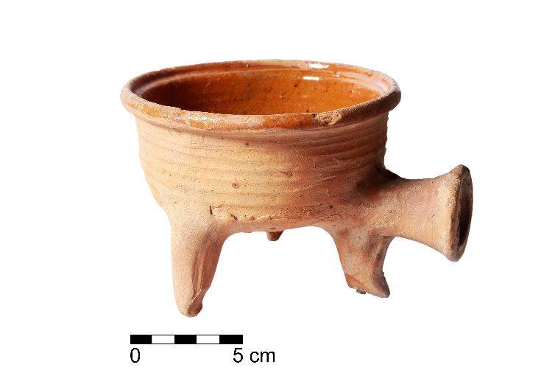

Obr. 3 Obr. 4

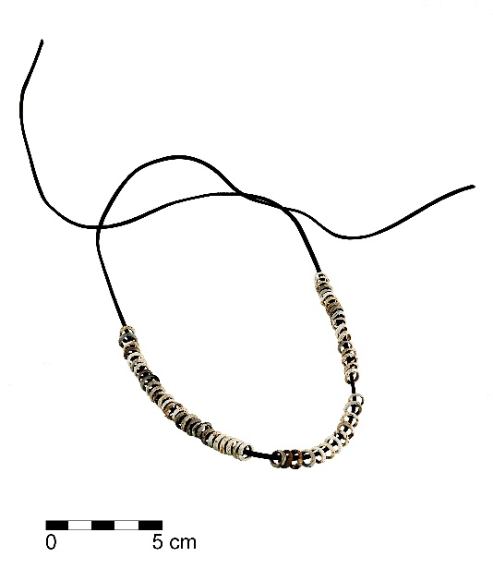 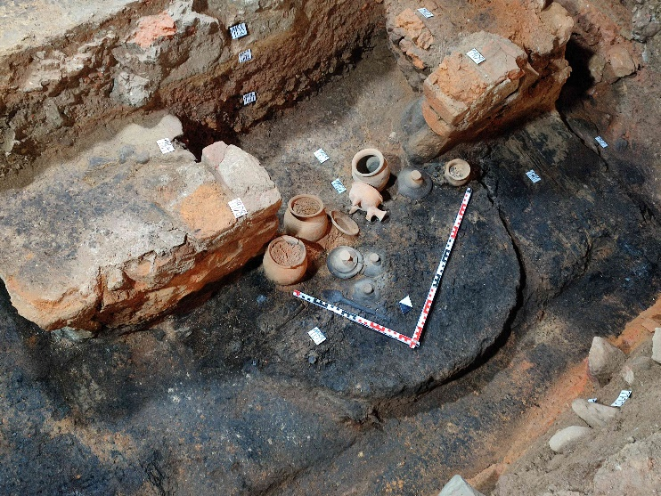

Obr. 1: Kachle z domu U Bílého koníčka čp. 115 v Opavě. Výjev na čele obou kachlů představuje urozený pár oděný podle renesanční módy. Jedná se nepochybně o motiv snoubenců, zhotovený podle předlohy Erharda Schoena/Schöna, norimberského grafika a malíře (kolem 1491–1542), z roku 1532. Podobnou kompozici mají i některé dřevořezy s „tanečními páry“, datované do stejného období.

Obr. 2: Dům na ulici Křižíkova čp. 91 v Novém Jičíně. Ukázka keramické nádoby z – trojnohé pánve s kónickou tulejí pro držadlo a odsazeným, jednoduše zaobleným okrajem s drážkou pro pokličku – ze sondy S1B.

Obr. 3: Dům na ulici Křižíkova čp. 91 v Novém Jičíně. Skleněné kroužky náhrdelníku, nalezené v ploše dřevěné podlahy někdejší dymné jizby, v bezprostřední blízkosti varné podesty topeniště, v sondě S1B.

Obr. 4: Dům na ulici Křižíkova čp. 91 v Novém Jičíně. Pozůstatky zděné pece s kamennou podestou pro otevřený oheň v sondě S1B (pohled shora) v prostoru nádvorní světnice domu čp. 91 v Novém Jičíně, na varné podestě před ústím pece byly dochovány v původní pozici keramické kuchyňské nádoby včetně pokliček a dřevěné vařečky.